Examen Práctico.
A partir de la base de datos geslibros.php adjunta, el alumno deberá realizar un proyecto que permita gestionar CRUD no completo de la tabla libros, obviando los campos ean, stock_min, stock_max, create_up, update_up.
De dicho proyecto se pide:
1. Clase libro (class.libro.php) (1 puntos)
Crear la clase libro teniendo en cuenta la definición de dicha tabla en la base de datos geslibros. No se respetará la propiedad de encapsulamiento de la Programación Orientada a Objetos, aún así, se ha de definir con el constructor, que permitirá crear un objeto de dicha clase con los valores que se envíen como parámetros.
Se ha de añadir a la tabla libros de la base de datos geslibros, dada, la columna num_pag de tipo INT(4) UNSIGNED
id | int(10) UN AI PK
isbn | char(13)
ean | char(13)
titulo | varchar(80)
autor_id | int(10) UN
editorial_id | int(10) UN
precio_coste | decimal(10,2)
precio_venta | decimal(10,2)
stock | int(10) UN
stock_min | int(10) UN
stock_max | int(10) UN
fecha_edicion | date
num_pag | int(4) UN
create_at | timestamp
update_at | timestamp
2. Clase Libros (1 puntos)
Crear la clase libro a partir de la clase Conexion dada. Una vez creada dicha clase, se pide:
2.1 Método getLibros()
Este método ha de devolver un pdostatement con los detalles de los libros incluidos en la tabla libros. Las columnas que devolverá el comando select asociado al método getLibros, serán las siguientes:
  - id
  - titulo
  - autor (nombre del autor)
  - editorial (nombre de la editorial)
  - paginas (el nombre del la columna es num_pag)
  - unidades (stock o unidades disponibles)
  - coste (precio de coste)
  - pvp (precio de venta)
3. Controlador index (2 puntos)
Crear
  - controlador index.php
  - modelo models/models.index.php
  - vista views/view.index.php
Permitirá mostrar todos los detalles de la siguiente imagen, incluyendo la columna páginas entre las columnas editorial y unidades.

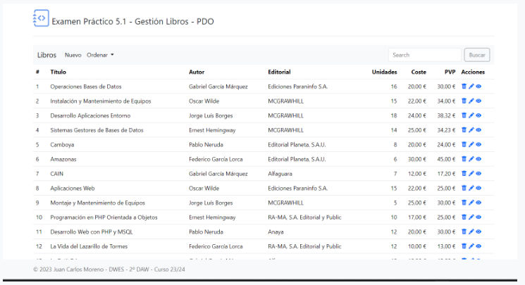
- Controlador editar.php (2 puntos)
Esta sección ha de permitir mostrar en un formulario editable todos los detalles del libro que se muestran en la siguiente imagen, además del campo páginas, de tipo INTEGER. Este campo se mostrará entre editorial y unidades

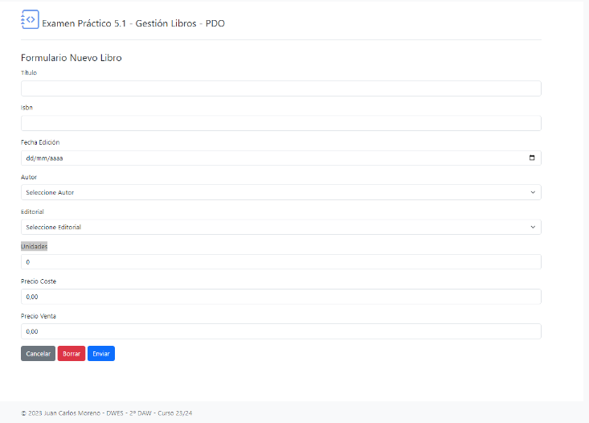

Para ello se han de realizar previamente las siguientes tareas:
4.1 Método readLibro($id)
  - Este método se ha de añadir a la clase Libros()
  - Ha de devolver un objeto de la clase libro con los detalles del id del libro que se pasa como parámetro
4.2 Método getEditoriales()
  - Este método se ha de añadir a la clase Libros()
  - Ha de devolver las columnas id, nombre de todas las editoriales ordenados alfabéticamente
  - Los datos devueltos se usarán para generar dinámicamente la lista select del campo editorial de editar libro
4.3 Método getEAutores()
  - Este método se ha de añadir a la clase Libros()
  - Ha de devolver las columnas id, nombre de los autores ordenados alfabéticamente
  - Los datos devueltos se usarán para generar dinámicamente la lista select del campo autores de editar libr
4.4 Crear los archivos siguientes para terminar de crear la funcionalidad del controlador nuevo
  - editar.php
  - models/model.editar.php
  - views/view.editar.php (vista basada en la imagen adjunta)
5. Controlador update(2 puntos)
Este controlador permitirá actualizar los detalles del libro modificado.
Para ello el alumno deberá realizar las siguientes tareas:
5.1 Método updateLibro()
Añadir a la clase Libros el método updateLibro() a partir de los siguientes requisitos:
  - recibirá como parámetros un objeto de la clase libro y el id del libro que se va a actualizar
  - se ha de realizar la instrucción UPDATE de SQL mediante plantilla con PREPARE
  - en la vinculación se han de establecer los filtros para cada uno de los parámetros, teniendo en cuenta que hay tipos de datos que no disponen filtros.
5.2 Crear los archivos siguientes que permitan añadir dicha funcionalidad
  - update.php
  - models/model.update.php
6. Controlador filtrar (2 puntos)
Para ello el alumno deberá realizar las siguientes tareas:
6.1 Actualizar Menú
Actualizar el archivo partials/partial.menu.php para que permita añadir en el formulario buscar el campo expresión
6.2 Método filtrar()
Crear método filtrar() en la clase libros:
  - recibirá como parámetro una expresión de búsqueda
  - buscará los libros que en el conjunto de los valores de sus columnas se encuentre la expresión de búsqueda
  - Se requiere plantilla SQL con PREPARE y vinculación de parámetros
6.3 Crear archivos
  - controlador filtrar.php
  - modelo models/model.filtrar.php
  - vista views/view.index.php (ya realizado)

